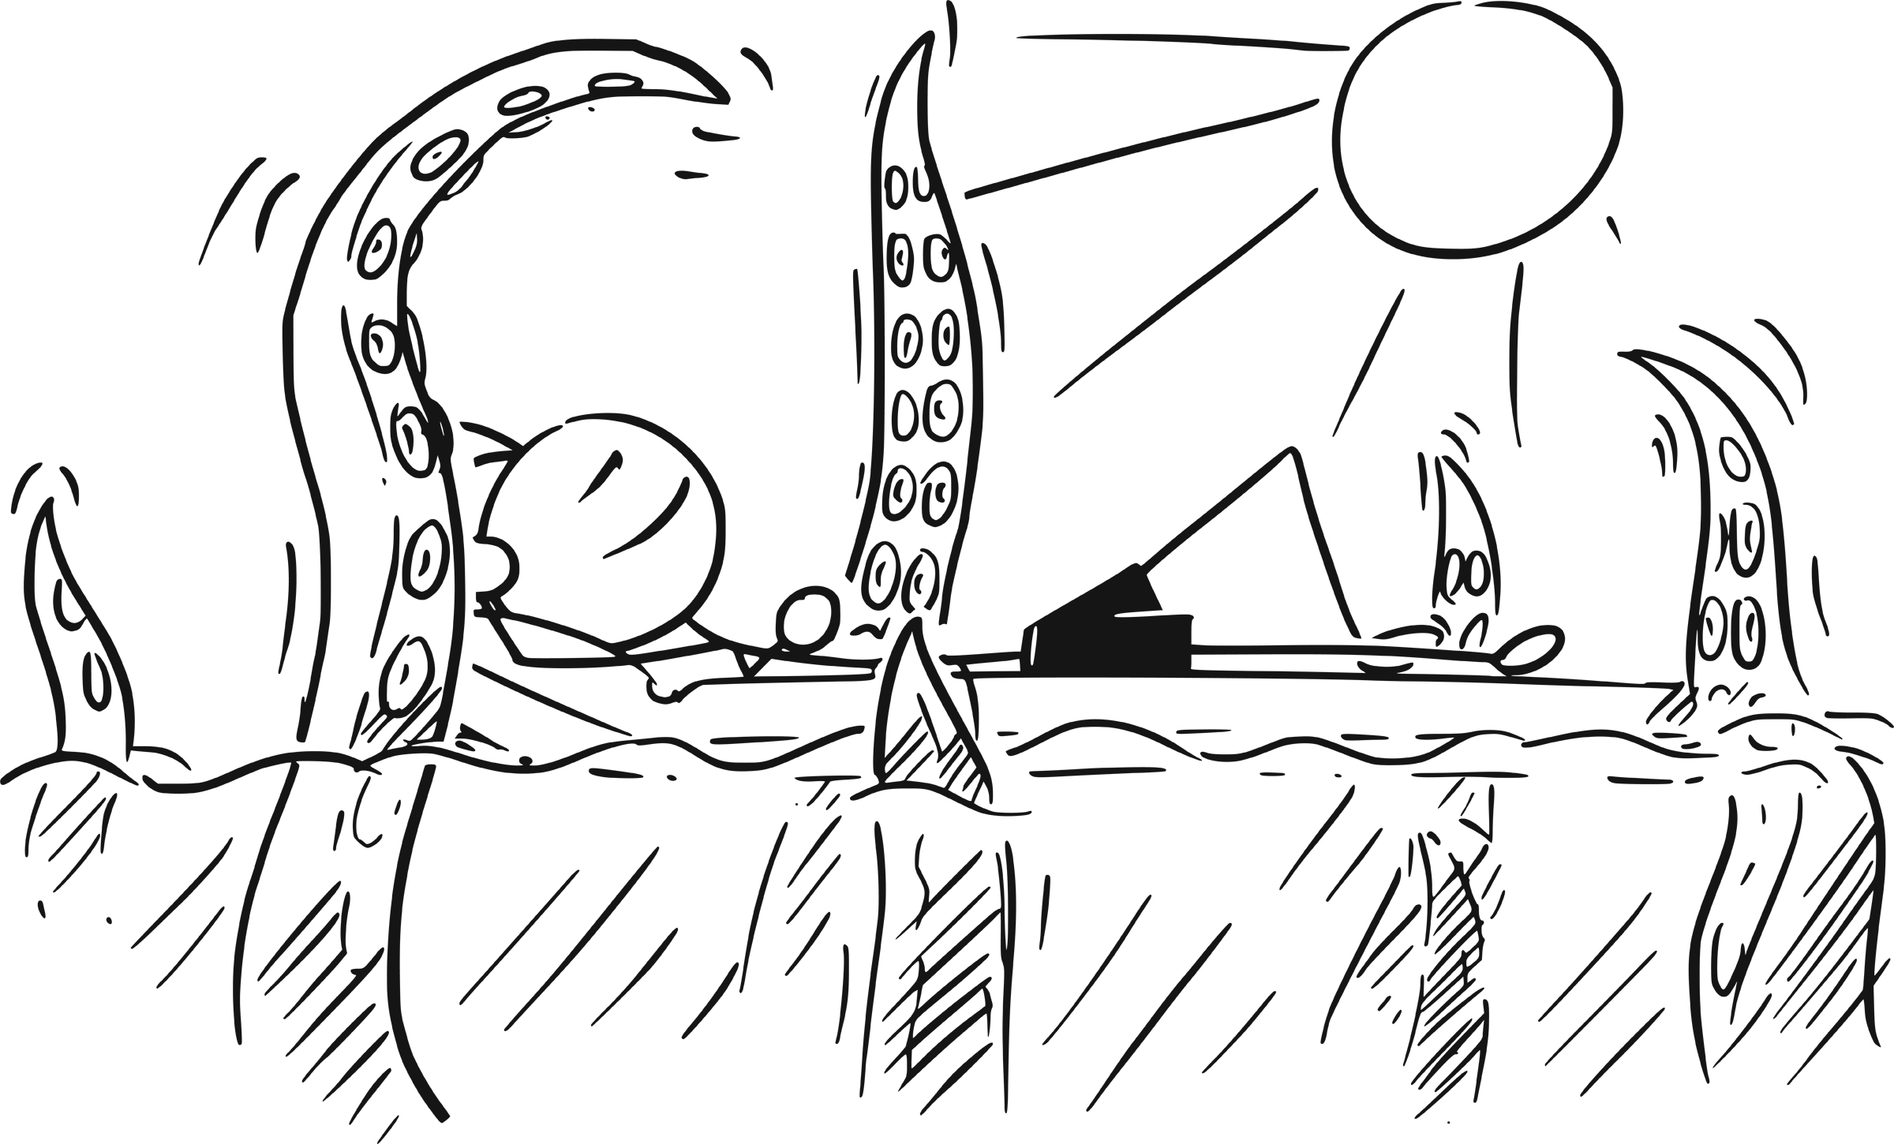
Aftelkalender zomervakantie 2019
maandag  1 juli | dinsdag  2 juli | woensdag  3 juli | donderdag  4 juli | vrijdag  5 juli | zaterdag  6 juli | zondag  7 juli
8 juli | 9 juli | 10 juli | 11 juli | 12 juli | 13 juli | 14 juli
15 juli | 16 juli | 17 juli | 18 juli | 19 juli | 20 juli | 21 juli

3 weken | 2 weken | 1 week
 | Let the toets-battle begin! | Klaar voor de start? AF! | Toetsen check! | Ik hoor de cocktail al roepen | Voorbereiden-nieuw-schooljaar | Dozen inpakken
Dozen uitpakken | Aftellen, aftellen, aftellen | Zet de wijn maar vast koud | Pffffrapporten schrijven | Fingers crossed | Hopen op goede gesprekken | Vink: toetsen klaar!
Yes, rapporten af! | En nog maar… | Whoppa, gesprekken af | Ik ben een baas! | Opruimen, eeeh puinruimen | Feestje! | Poetsen, poetsen, poetsen
Dag stuiterballen! | Stuiterend door het lokaal | Laatste dag! | Slaaaaaaaaapen | Duizend dingen te doen | Is het al af? | Schoolreisje
Bijna-vakantie-proviand-inslaan | Mag ik al naar bed? | Must have coffee! | Hier met die chocola! | In de hoek die zooi! | Pfff, wat is het warm. | Vandaag maar niet op de weegschaal staan.
WEEKEND!!! | Dansje? Ik kan niet meer… | Cadeautjes maken | Laatste loodjes | VrijMiBo | Vakantieborrel | ADMINISTRATIE AF!
Tellen, tellen, tellen | Heb ik alles? | We zijn er bijna, maar nog niet… | Nog 3 dagen | Nog 2 dagen | Nog 1 dag | VAKANTIE!!!!!!!!!!!!!!!

